**LOGBOOK KEGIATAN**

|  |  |  |
| --- | --- | --- |
| Judul materi | : | 1. Presentasi , Diskusi & Evaluasi Tugas Terstruktur Pembuatan Dokumen Panduan Mutu   ( Sesi I dan II )   1. Pemaparan Bukti- bukti, Contoh form, dan Langkah Langkah yang harus dipersiapakan pada Laboratorium Pengujian dan Kalibrasi untuk menuju Labaratorium yang terakreditasi dan Diskusi serta pemberian tugas oleh Pemateri.   ( Sesi III )   1. Finalisasi tugas terstruktur Dokumen Panduan Mutu ( Sesi IV ) |
| Tanggal, Jam kegiatan | : | **12 OKTOBER 2021**  Sesi I …08.00 - 10.00 WIB  Sesi II…10.00 - 12.00 WIB  Sesi III...13.00 - 15.00 WIB  Sesi IV ..16.00 - 18.00 WIB |
| Nama peserta | : | **Dwi Kurniawan,S.T** |
| Narasumber | : | 1. **Dr. BAMBANG CAHYONO.** 2. **IR. EDY SUPRIYO, MT** |
| Fasilitator | : | **Sulistyawati, S.KM.,M.Gz** |
| Uraian materi yang diberikan (minimal 5 kalimat) | : | Pada Sesi pertama..fasilitator membuat kelompok dan membagi room dan kemudian mempersilahkan peserta memasuki room sesuai dengan kelompoknya .  Presentasi tugas terstruktur oleh masing-masing peserta di kelompok II pada break room secara bergilir kemudian terjadi diskusi/ saling tanya jawab terkait materi presentasi dimana dokumen panduan mutu peserta di review oleh 2 orang teman kelompoknya yang kemudian dijadikan bahan evaluasi/ finalisasi pembuatan dokumen panduan mutu Laboratorium dari masing-masing peserta  Masuk pada sesi kedua terjadi diskusi dan tanya Jawab dengan pak Bambang terkait masalah :   1. Penomoran dokumen panduan Mutu kaitannya dengan penomoran pada kausal-kausal yang diadopsi dari ISO 17025 2. Dokumen Panduan Mutu Laboratorium yang cenderung pengelolaannya pada tingkat pelayanan Pendidikan bagaimana kaitan dan stategi pengelolaannya yang perpedoman pada ISO 17025 untuk ditingkatkan mutunya ke jenjang laboratorium Pengujian dan Kalibrasi. |
| Kendala teknis dan non teknis | : | Disaat sela- sela presentasi kelompok dari peserta ada yang kurang bisa mengukuti dengan baik oleh karena terjadi gangguan sinyal sehingga presentasi dari peserta harus terputus dari koneksi jaringan. |
| Kesan mengikuti kelas | : | Seluruh peserta sangat Antusias mengikuti Presentasi Dokumen Panduan Mutu yang difasilitator oleh mba Sulis. Apalagi memasuki sesi kedua disaat diskusi tanya jawab Bersama pak Bambang Cahyono…Luar biasa …puaassss dengan apa yang dipaparkan beserta strategi yang dijelaskan dalam upaya pembuatan dokumen Panduan Mutu Laboratorium. |
| **Dokumentasi Kegiatan** | : |  |

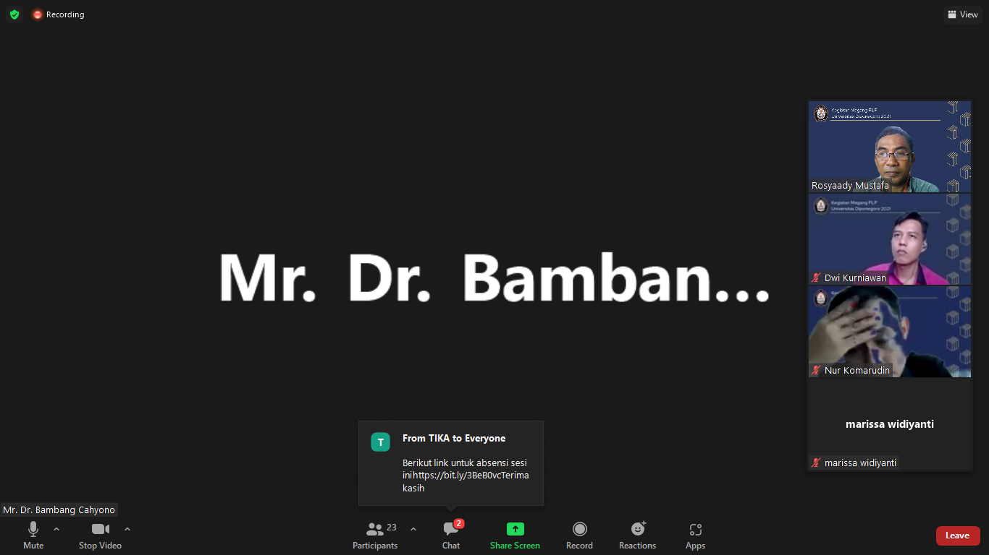

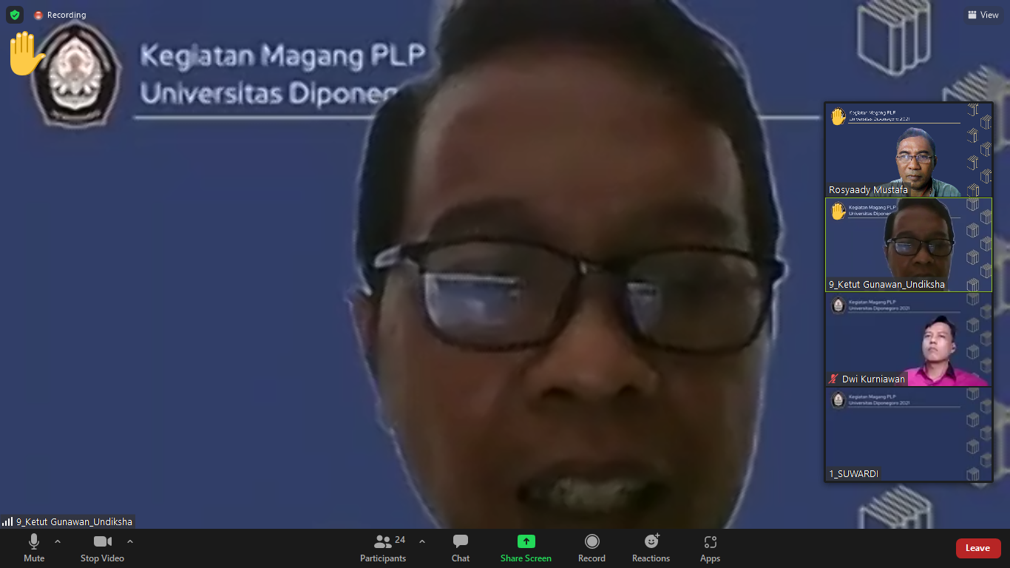

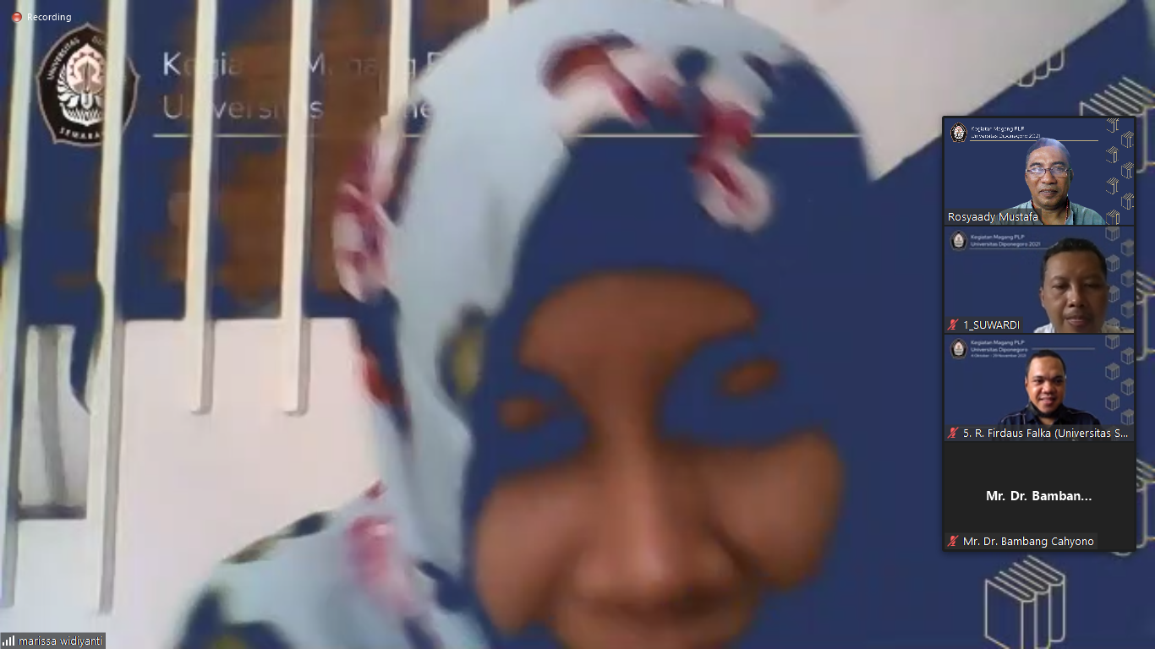

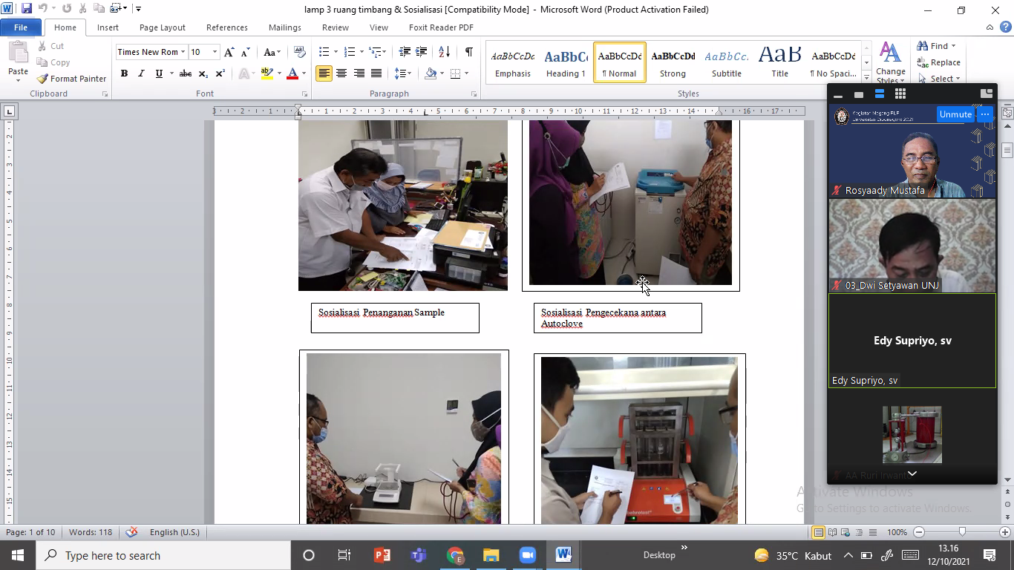

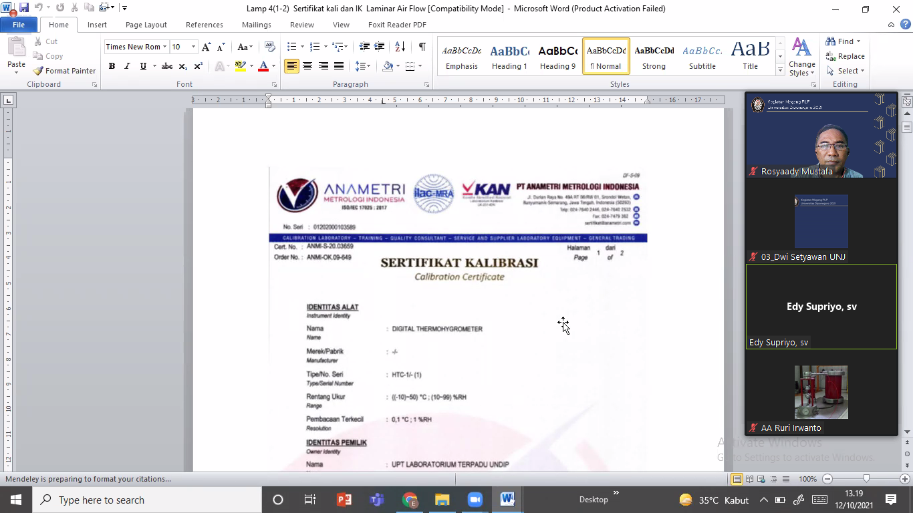

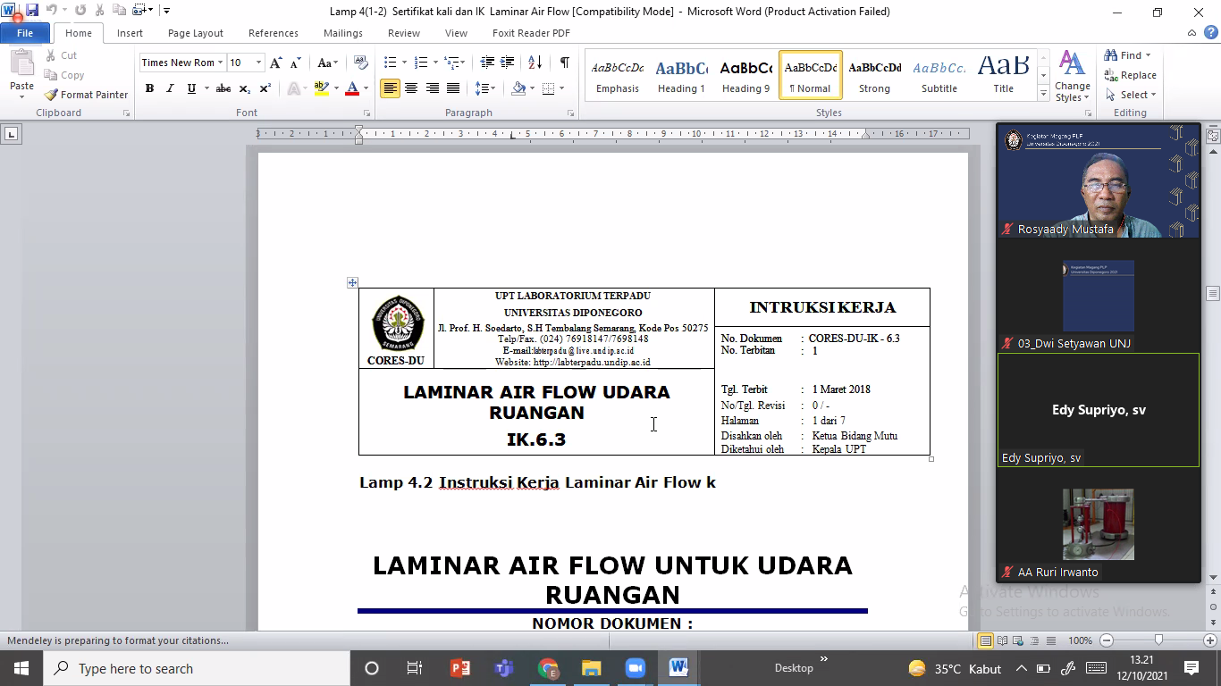

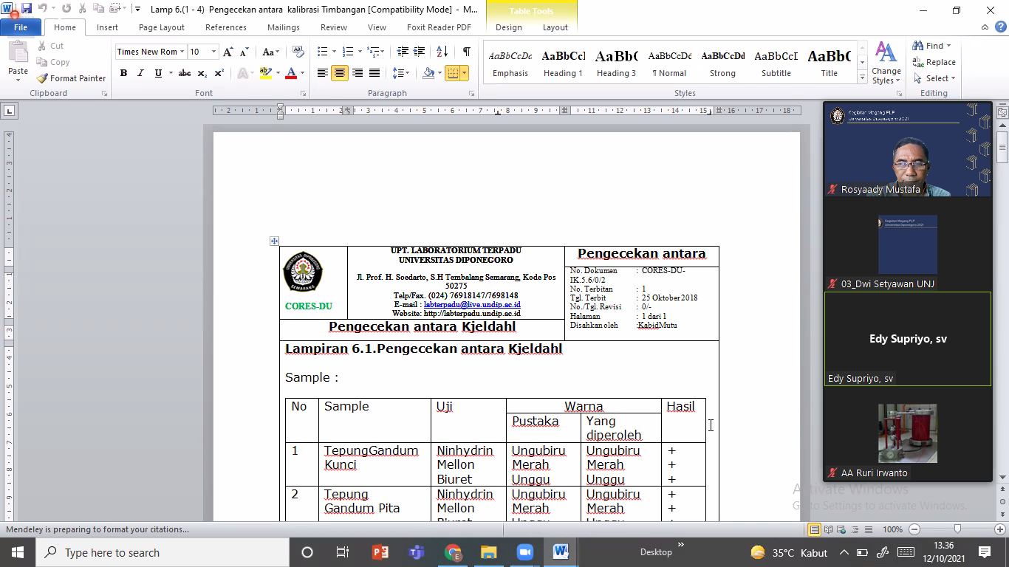

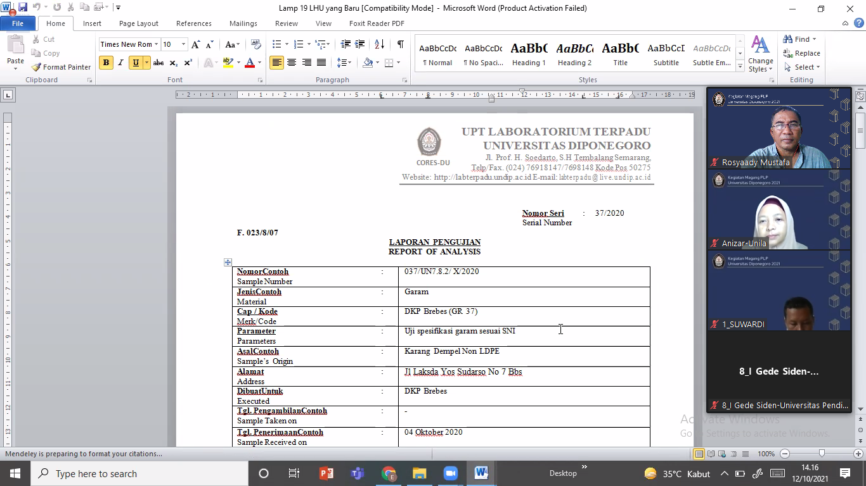

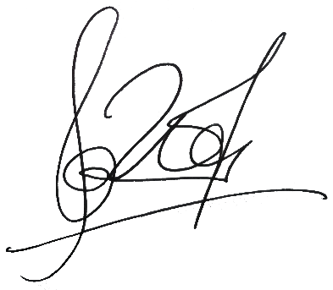

Magelang, 12 Oktober 2021

Dwi Kurniawan, S.T.

NIP. 198711272020121005